[MongoDB系列（一）：简介及安装](http://www.cnblogs.com/Erik_Xu/p/5514799.html)

**什么是MongoDB**

　　MongoDB 是由C++语言编写的，是一个基于分布式文件存储的开源数据库系统。

　　在高负载的情况下，添加更多的节点，可以保证服务器性能。

　　MongoDB 旨在为应用提供可扩展的高性能数据存储解决方案。

　　MongoDB 将数据存储为一个文档，数据结构由键值(key=>value)对组成。

　　MongoDB 文档(BSON)类似于 JSON 对象。字段值可以包含其他文档，数组及文档数组。

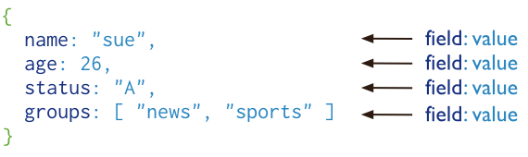

**MongoDB的特点**

　　1. MongoDB的提供了一个面向文档存储，操作起来比较简单和容易。

　　2. 你可以在MongoDB记录中设置任何属性的索引来实现更快的排序。

　　3. 你可以通过本地或者网络创建数据镜像，这使得MongoDB有更强的扩展性。

　　4. 如果负载的增加（需要更多的存储空间和更强的处理能力），它可以分布在计算机网络中的其他节点上这就是所谓的分片。

　　5. MongoDB支持丰富的查询表达式。查询指令使用JSON形式的标记，可轻易查询文档中内嵌的对象及数组。

　　6. MongoDB允许在服务端执行脚本，可以用Javascript编写某个函数，直接在服务端执行，也可以把函数的定义存储在服务端，下次直接调用即可。

　　7. MongoDB支持各种编程语言:RUBY，PYTHON，JAVA，C++，PHP，C#等多种语言。

　　8. 安装简单。

　　9. 其它。

**MongoDB监控工具**

　　MongoDB提供了网络和系统监控工具Munin，它作为一个插件应用于MongoDB中。

　　Gangila是MongoDB高性能的系统监视的工具，它作为一个插件应用于MongoDB中。

　　基于图形界面的开源工具Cacti, 用于查看CPU负载, 网络带宽利用率,它也提供了一个应用于监控MongoDB的插件。

**MongoDB图形用户界面（GUI）工具**

　　 1. Fang of Mongo – 网页式，由Django和jQuery所构成。

 　   2. Futon4Mongo – 一个CouchDB Futon web的mongodb山寨版。

 　　3. Mongo3 – Ruby写成。

 　　4. MongoHub – 适用于OSX的应用程序。

 　　5. Opricot – 一个基于浏览器的MongoDB控制台, 由PHP撰写而成。

 　　6. Database Master – Windows的mongodb管理工具。

 　　7. RockMongo – 最好的PHP语言的MongoDB管理工具，轻量级, 支持多国语言。

　　 8. Robomongo – 一个基于 Shell 的跨平台开源 MongoDB 管理工具（个人推荐）。

**下载MongoDB**

　　下载地址：[http://www.mongodb.org/downloads](http://www.mongodb.org/downloads" \t "_blank)

　　这里是在windows平台下安装MongoDB，MongoDB还支持其他平台，如OSX，Linux，Solaris等。

　　使用的版本是2.6。因为2.6是我最熟悉的版本，并且我使用的GUI工具Robomongo目前还不支持3.0版本。

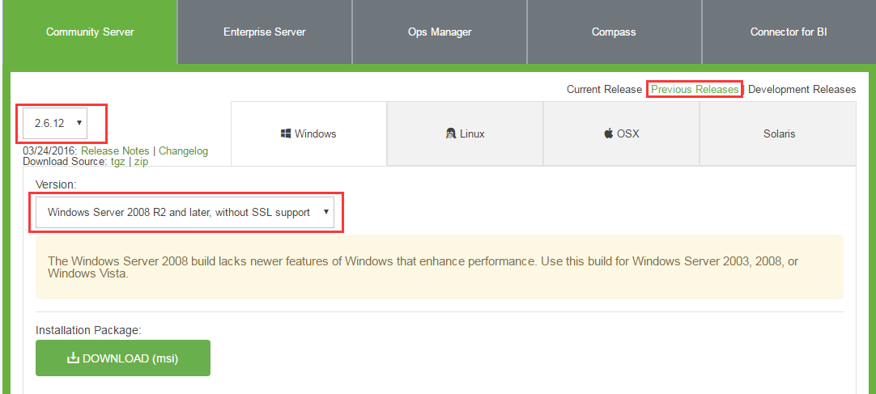

　　下载后，按提示进行安装。

**准备配置文件及存放目录**

配置文件mongod.cfg：

dbpath=C:\MongoDB\data

logpath=C:\MongoDB\log\mongo.log

logappend=true

directoryperdb=true

#auth=true

 注1：#号表示注释，这里我们不使用用户验证。

 注2：请确保文件中指定的目录存在。

配置文件参数说明:

|  |  |
| --- | --- |
| **参数** | **描述** |
| --dbpath | 数据文件路径 |
| --logpath | 日志文件路径 |
| --port | 端口号，默认是27017 |
| --logappend | 日志文件循环使用，如果日志文件已满，那么新日志覆盖最久日志 |
| --directoryperdb | 设置每个数据库将被保存在一个单独的目录 |
| --auth | 用户认证，默认false。不需要认证。当设置为true时候，进入数据库需要auth验证，当数据库里没有用户，则不需要验证也可以操作。直到创建了第一个用户，之后操作都需要验证。 |
| --replSet | 集群的名字，如果使用集群，则每个节点都要设置相同名字 |

**安装/卸载MongoDB服务**

　　安装：以管理员身份运行CMD，执行以下指令：

　　sc create MongoDB binPath= "C:\Program Files\MongoDB 2.6 Standard Legacy\bin\mongod.exe --config=C:\MongoDB\mongod.cfg --service"

　　其中，binPath是MongoDB安装目录bin中的mongod.exe，--config是上面提到的配置文件。

　　卸载：以管理员身份运行CMD，执行以下指令：

　　C:\Program Files\MongoDB 2.6 Standard Legacy\bin mongod.exe --remove --serviceName "MongoDB"

　　启动服务：

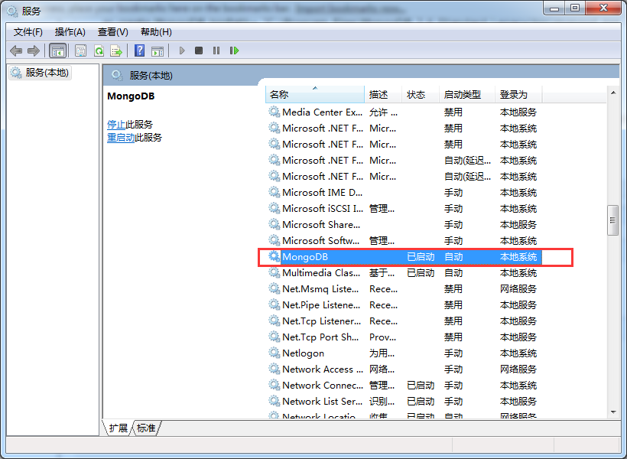

**安装Robomongo**

　　先下载RoboMongo，然后按提示进行安装，下载地址：[https://www.robomongo.org/download](https://www.robomongo.org/download" \t "_blank)

　　打开RoboMongo：

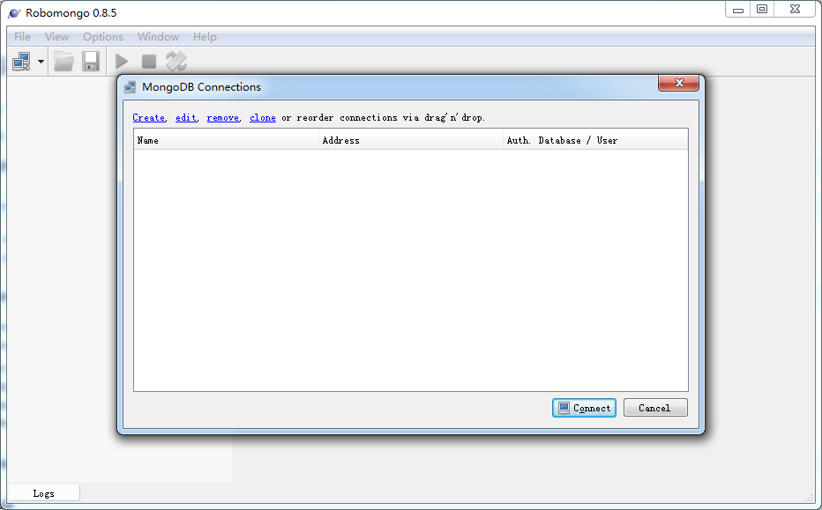

　　点击Create，创建一个连接：

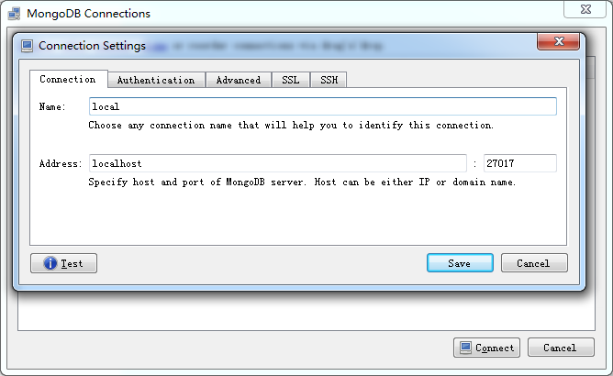

　　创建一个数据库：

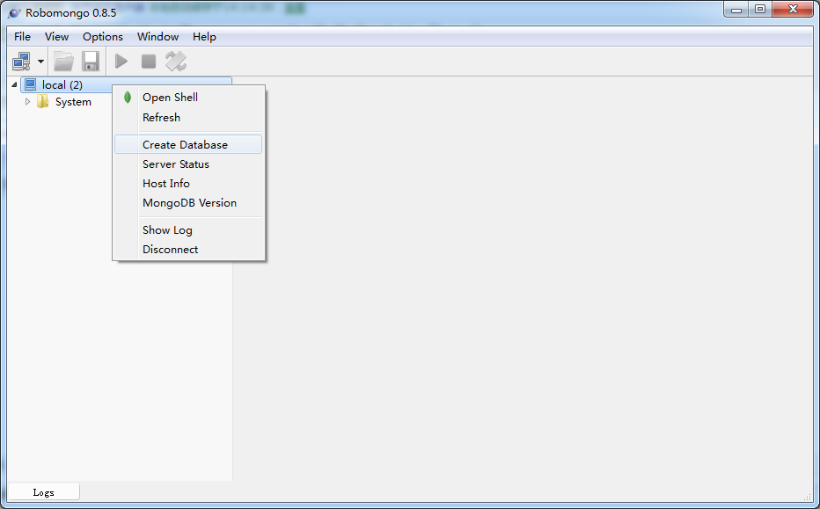

　　在新建的库中执行脚本，右键新建的库，点击“Open Shell”，输入ObjectId()获取一个ObjectId：

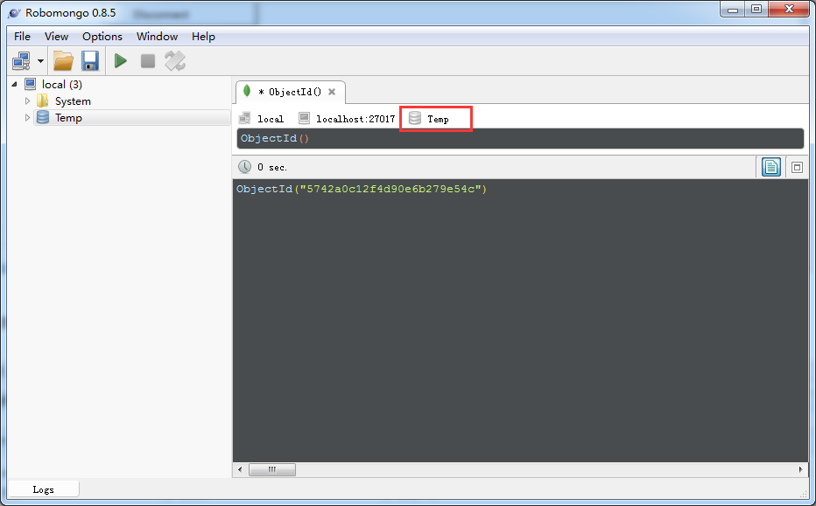

　　执行脚本，往库里插入数据：

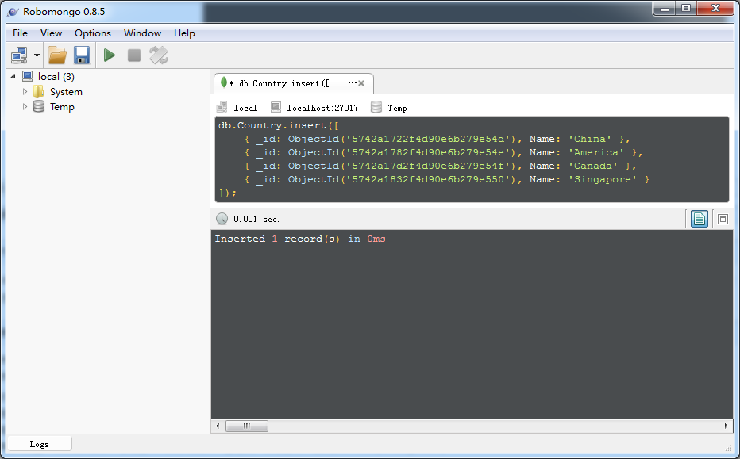

　　双击Country，查看新增的数据：

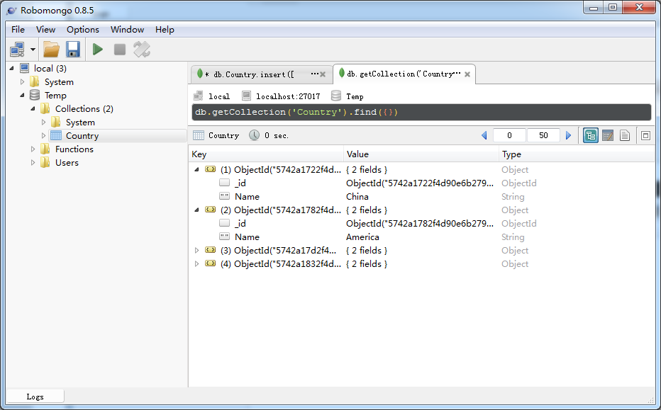

　　切换查看视图：

